НАРОДНЫЕ ПРИМЕТЫ О ПРИРОДЕ
Народные приметы, предвещающие дождь
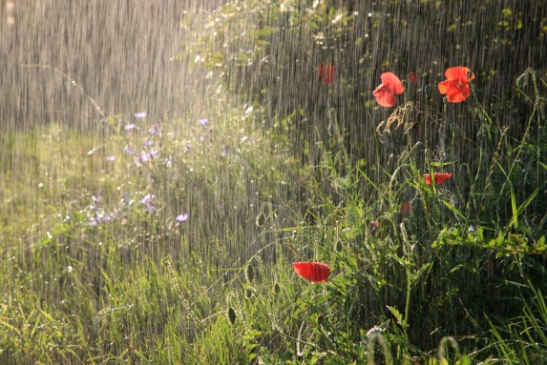
- Считается, что низколетящие птицы — это к дождю. Причина в том, что перед дождем воздух становится влажным, отчего крылья насекомых тяжелеют, поэтому они летают низко над водой. А поскольку некоторые птицы питаются такими насекомыми, им тоже приходится летать ниже, чтобы их съесть.
- Воробьи купаются в пыли — быть дождю.
- Аквариумные рыбки в преддверие ненастной погоды плавают ближе к водной поверхности, а перед хорошей погодой они обычно роются в песке.
- Дождевые черви перед грозой выползают из земли или укромных мест.
- Появление пиявок на берегу говорит о продолжительном дожде.
- Если ночная роса не высыхает, то будет гроза.
- Если красный клевер вертикально вытягивает свой стебель, то быть дождю.
- Цветы мальвы, ноготков или фиалки сложили лепестки и наклоняются к земле — это к ненастью.
- Если заячья капуста, растущая на суходольных полянах и холмах, ночью оставляет свои розовые или красные лепестки открытыми, то утром должен быть дождь.
- Если закрывается кувшинка, то вероятно будет дождь.
- Усиленный аромат от акации, жасмина, левкои и петунии, над которыми кружат насекомые, говорят о предстоящем дожде.
Русские приметы о хорошей погоде
Благоприятную погоду на следующий день обещают такие явления:

- комары, мошки и другие насекомые вьются столбом в вечернее время;
- рыба плещется днем или вечером;
- звонкое пение жаворонков и при этом они высоко летают;
- чайки сидят на поверхности воды и спят;
- воркование голубей;
- птицы сидят на верхушках деревьев;
- вечером ласточки летают высоко.
Приметы, обещающие морозную погоду
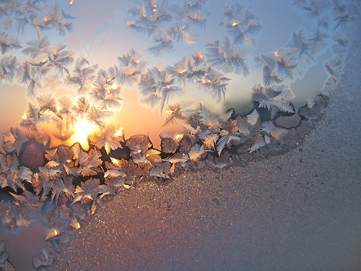
- Домашняя кошка, свернувшаяся клубочком, сулит наступление морозов.
- Если гуси хлопают крыльями и поджимают к себе одну лапу, то это обещает морозы.
- Когда ворона прячет клюв под крыло, это предвещает стужу.
- Множество звезд на небе обещает мороз на следующий день.
Приметы о радуге
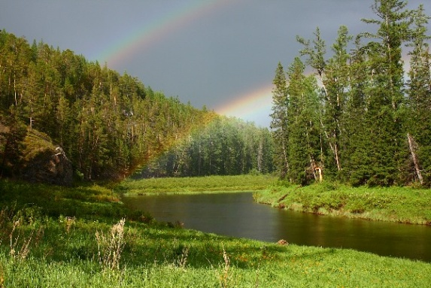
- Появление радуги до полудня обещает дождь, а вечером — хорошую погоду.
- Быстрое исчезновение радуги после дождя предвещает ясную погоду, а ее долгое присутствие — ненастье.
- Двойная или тройная радуга означает, что в ближайшие дни будет идти дождь.
- Высокая радуга говорит о том, что погода будет ясной, а низкая – что дождливой.
- Утренняя радуга — к пасмурной погоде в течение всего дня, а вечерняя – к погожему.
Приметы про грозу, гром и молнию
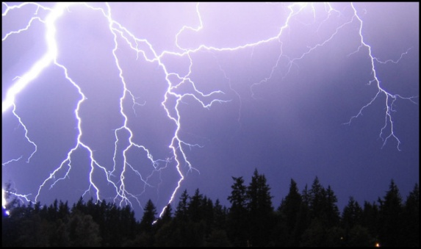
- Если во время грозы раздаются раскаты грома, будет затяжное ненастье.
- Глухой гром — к тихому дождю, гром гулкий — к ливню.
- Возникновение молнии без грома предвещает сухое лето.
- Если облака переклубились, то грозы не будет.
- Птицы приумолкли — будет гром.
Приметы про снег
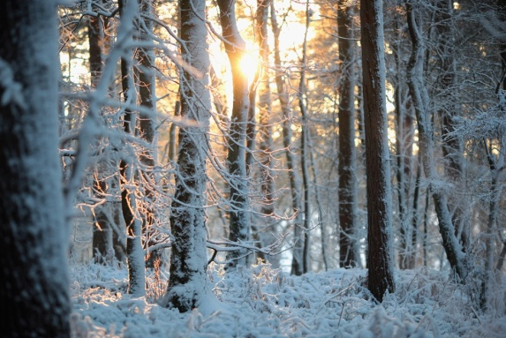
- Когда снег выпадет на мерзлую землю, можно ожидать в будущем году хорошего урожая хлеба.
- Движение облаков в противоположном от ветра направлении — к снегу.
- Если первый снег выпал на мокрую землю, то он останется, а если на сухую — скоро растает.
- Выпадание инея ночью означает отсутствие снега днем.
- Если зимой звезды кажутся маленькими, то будет снег.
Приметы о солнце
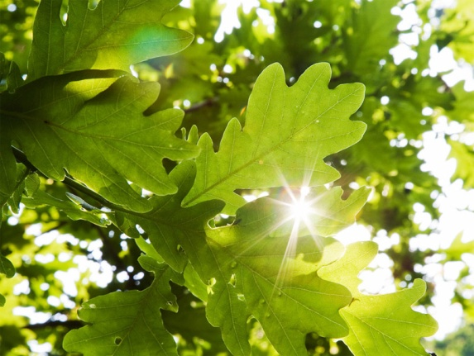
- Когда солнце восходит в тумане, это значит, что днем будет тихо и душно.
- От солнца идут лучи пучками вниз летом — быть дождю.
- Если на восходе или закате солнца возле него образуются столбы, то летом будет сильная жара, а зимою — трескучий мороз.
- Летом большое количество звезд сигнализирует о ясной погоде.
- Блестящие, яркие звезды в летнее время предвещают солнечную погоду и жару.

